Молодежное событие лета!!!!!!

28 – 29 августа в х. Глубоком Зимовниковского района прошел Молодежный образовательный форум «ВРЕМЯ МОЛОДЫХ!!!».
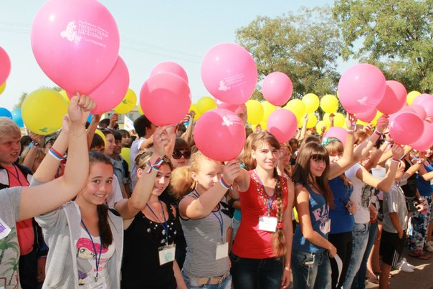
Форум проходил на базе Глубочанской СОШ № 8. Участниками форума были ребята от 14 до 18 лет. Образовательная программа включала в себя несколько направлений: Казачество, Профилактика негативных явлений среди молодежи, Добровольчество, Профориентация.
У каждой двадцатки был свой наставник – ИНСТРУКТОР, который выполнял роль и мамы и папы и просто заботился о своих ребятах.
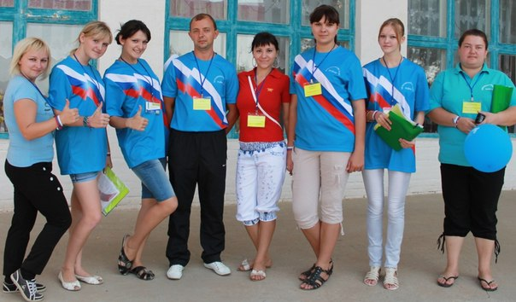

Участие в молодежном форуме, могли принять только самые, самые! Активные, позитивные, смотрящие в будущее, энергичные молодые люди!!
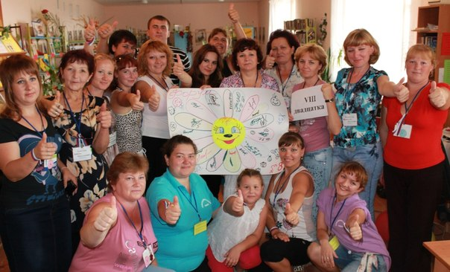
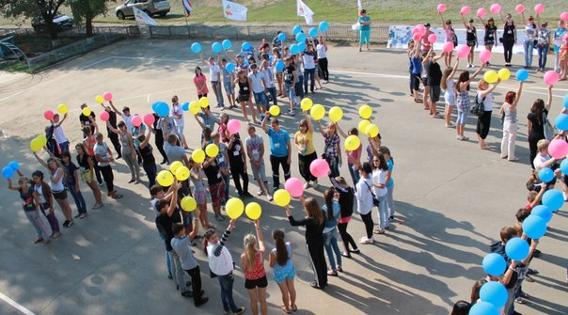

Гостями форума были: Dj Alex Believe (г.Волгодонск), который провел дискотеку в стиле «WHITE PEOPLE»и зажег весь форум своими треками!
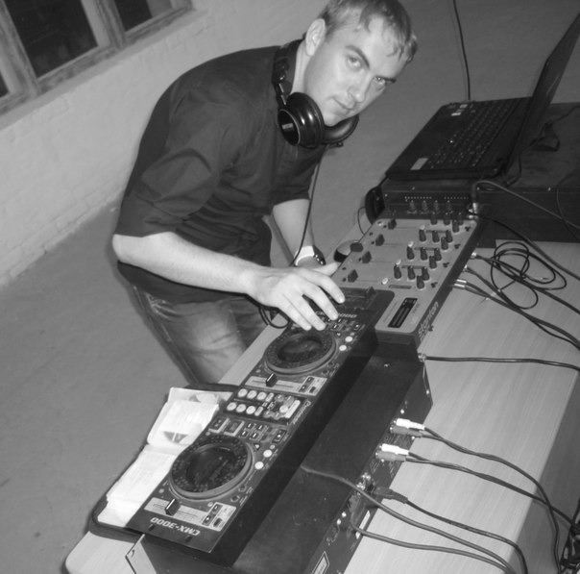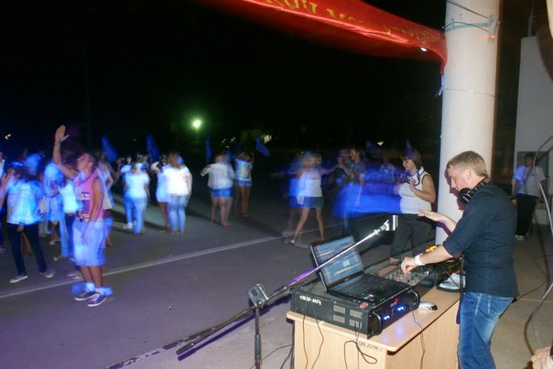
Кинотеатр 3 D, продемонстрировал всем участникам фильм «Джон Картер», Народный театр современной пьесы «Маска.RAД».
Открытие началось с заряда БАТАРЕЙКИ!!
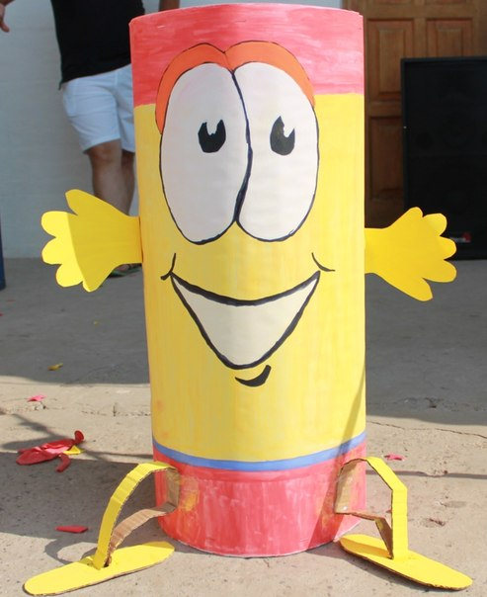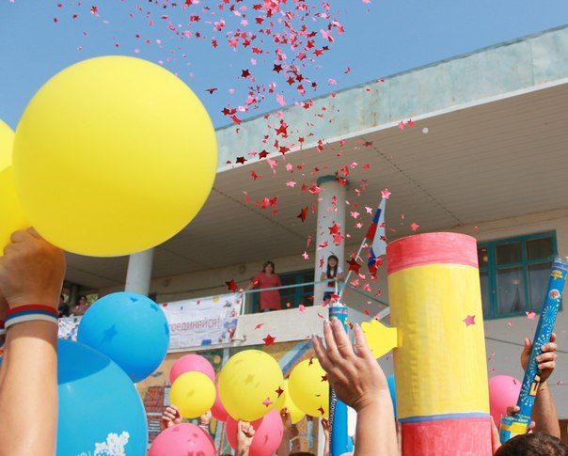
которая стала символом форума «Время молодых 2012». Зарядились энергией не только участники форума, но и преподаватели.
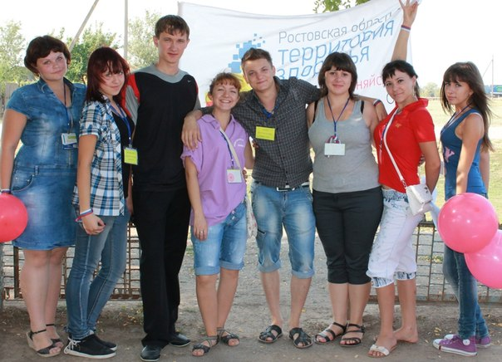
На протяжении двух дней, ребята посещали занятия, факультативы, мастер классы, на которых проявляли свои индивидуальные способности и учились чему то новому!
За порядком на территории форума следила ГРУППА КОНТРОЛЯ!!!
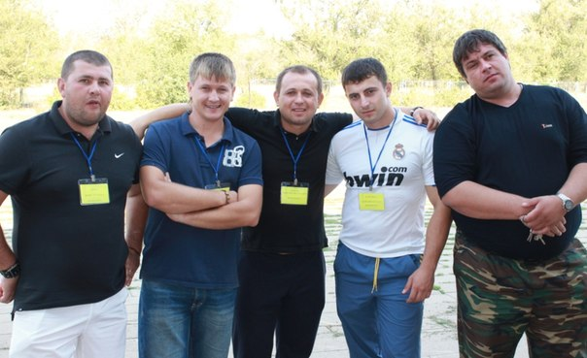
Форум завершился выступлением Народного театра современной пьесы «Маска. RAД».

